Для внеплановой проверки НАУФОР необходимо создать отчет в Аванкор ДУ со следующими параметрами:
Наименова  ние орга  низа  ции/  Ф.И.О. | Договор доверительного управления  (№, дата заключения) | Дата последней пролонгации договора, указанного в столбце 2 | Стратегия  (наименование  при наличии) |  | Физическое  лицо | Юридическое лицо |  | Инвестор |  | Дата последнего профилирова ния | Указать, если это пересмотр инвестиционного профиля клиента | Дата соверше  ния 1-ой сделки с даты заключе  ния договора, указанно  го в столбце 2 (при наличии сделок) | Дата совершения последней сделки (при наличии сделок)
 |  |  | индивидуал  ьная | стандар  тная |  | коммерч  еская  организа  ция | некоммерч  еская  организаци  я | квалифици  рованный | неквали  фициро  ванный
1 | 2 | 3 | 4 | 5 | 6 | 7 | 8 | 9 | 10 | 11 | 12 | 13 | 14

- Отчет должен формировать данные по договорам ДУ на заданную пользователем дату (далее – Отчетная дата), по умолчанию, без выбора доп опций, описанных ниже, выводить все подходящие по критерию ( = не закрыт) договоры ДУ
- В выгрузку данных должны попадать все действующие договоры ДУ на Отчетную дату (карточка договора ДУ= поле Дата окончания не заполнена на Отчетную дату)
- Предусмотреть возможность выгрузки в Эксель и Ворд
- На форме Отчета предусмотреть возможности выбора:
  - Управляющей компании
  - Типа клиента
  - Лицензия ПУРЦБ, в случае выбора данной опции в выгрузку данных должны попадать следующие Типы клиентов:
  - 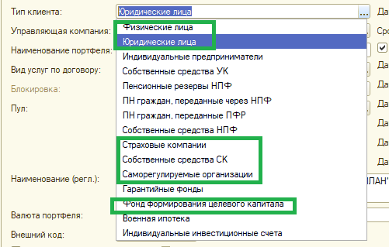
  - Лицензия НПФ, в случае выбора данной опции в выгрузку данных должны попадать следующие Типы клиентов:
  - 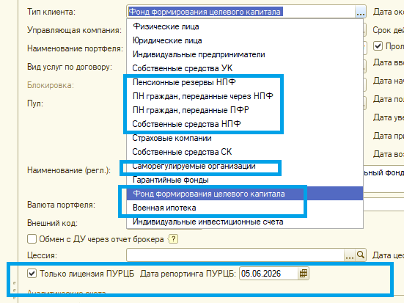
При этом должны быть исключены договоры ДУ, где проставлен крыж Только лицензия ПУРЦБ с Даты репортинга ПУРЦБ (если Отчетная дата = 1 июня 2026, то договор из примера выше должен быть включен в выгрузку)

Порядок заполнения колонок отчета.

Колонка 2.
Выбираем из Справочника договоров ДУ договоры, где Дата окончания на Отчетную дату не заполнена, в колонке проставляем значения полей Номер договора и Дата заключения
Колонка 1.
Значение поля Клиент по соответ-му договору ДУ из Колонки 2
Колонка 3. Дата последней пролонгации договора, указанного в столбце
Правила приложены в отдельном файле

Колонка 4 – проставляем значение Индивидуальная
Колонка 5 – не заполняем
Колонка 6 - Если Тип клиента по Договору ДУ = Физическое лицо, то в данной колонке напротив такого договора ДУ ставим значение Физическое лицо, в ином случае – не заполняем
Колонки 7 и 8 – Заполняется только для следующих типов клиентов: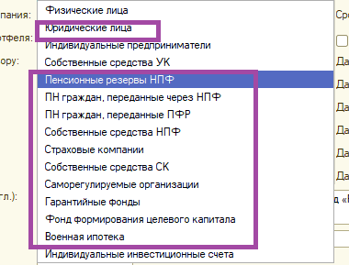
Проверяем договор ДУ на принадлежность к нужному типу, если Тип клиента по договору ДУ = Фонд ФЦК, Саморегулируемые организации, тогда ЗАПОЛНЯЕМ колонку 8 значением «Некоммерческая организация» иначе: заполняем по такому договору колонку 7 значением «Коммерческая организация»
Колонки 9 и 8
Описание заполнения отдельно от Комплаенс ( видимо используется Журнал регистрации квал инвесторов ?)
Колонки 11 и 12
Описание заполнения отдельно от ДРМ
Колонка 13
Указываем дату из поля карточки Договора ДУ «Дата ввода средств в ДУ»
Колонка 14
Дата совершения последней сделки (при наличии сделок)
По каждому Договору ДУ проверяем последнюю по времени сделку купли-продажи ЦБ, заключённую ДО Отчетной даты.
Поиск сделок осуществляем с учетом того, что Т0 сделки — это документы Перерегистрация, сделки Т+ находятся в Бизнесс-процессах, сделки ПФИ: Сделки на Срочном рынке

Пересмотр в соответствии с п 2.11 Базового стандарта совершения управляющим операций на финансовом рынке (утвержден Банком России, протокол от 07.08.2025 № КФНП-26).

